ID: 109 H
Electricity Quality & Reliability
Power Quality and EV Charging
איכות חשמל ועמדות טעינה לרכבים חשמליים
Amir Broshi
Power Quality Doctor, Israel
amir@powerqualitydoctor.com 052-6347737
טעינת רכבים חשמליים תופסת מקום גדל והולך מרשת החשמל, דבר אשר משפיע באופן ישיר על כלל הרשת. מעבר למשמעות האדירה על תחומי הייצור, ההולכה והחלוקה, לשימוש ברכבים חשמליים השלכות גדולות מאוד על איכות החשמל. בין הרכב החשמלי לאיכות החשמל יש יחסי גומלין - טעינת רכב חשמלי פוגעת באיכות החשמל, ואיכות החשמל פוגעת ברכב חשמלי.
במאמר נציג סקירה של ההשפעות ההדדיות של הרכבים ואיכות החשמל, הפרמטרים החשובים בשלבי האיפיון והמדידה ונציג מדידות שבוצעו באתרים שונים החל מבתים פרטיים ובתים משותפים, דרך עמדות טעינה ציבוריות ועד חניוני טעינה ייעודיים לאוטובוסים
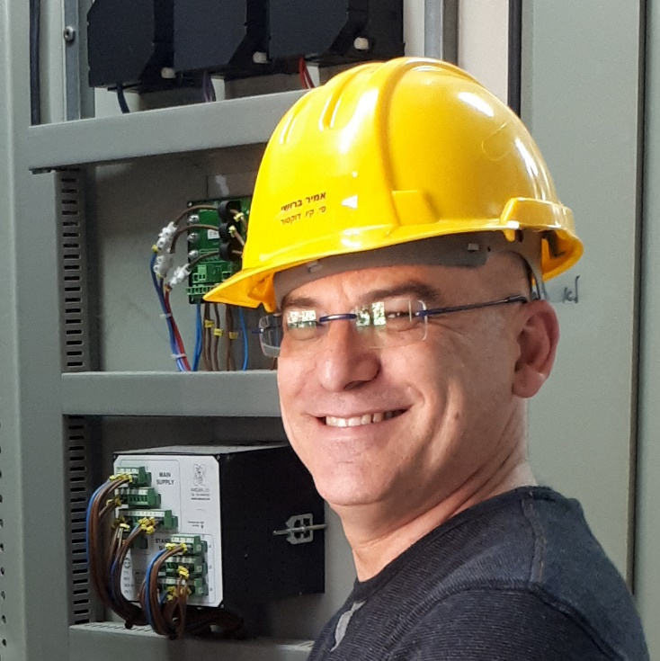
מהנדס אמיר ברושי
בעל תואר BSc בהנדסת חשמל (בהצטיינות) מהטכניון בחיפה ותואר MBA מאוניברסיטת דרבי, אנגליה. משנת 1987 אמיר עוסק במגוון תפקידים בתחומים של רשת חכמה, איכות חשמל, הנדסת הספק ו-IoT. אמיר שירת כמהנדס מחקר ופיתוח בחיל הקשר והאלקטרוניקה במסגרת העתודה האקדמאית, היה שותף מרכזי בהקמת חברת אלספק, ריכז את תחום ההינע החשמלי בחברת פאוורסיינס (בעבר הנדסת הספק) והיה סמנכ"ל יצרנית מכשירי המדידה סייטק. בשנת 2010 הקים את חברת Power Quality Doctor.
חברת Power Quality Doctor מספקת מענה כולל אשר מתחיל בזיהוי צרכים ע"י ניטור הפרעות ותקלות במתקן, איתור גורמי הבעיות באמצעות ביצוע מדידות וניתוח איכות חשמל, אספקת פתרונות ואימות שהפתרון נותן מענה מלא. הפתרונות שהחברה משווקת נותנים מענה לכלל בעיות איכות החשמל וכוללים פילטרים להרמוניות (פאסיביים ואקטיביים), פילטרים לתופעות מעבר, מייצבי מתח ומערכות לקיזוז שקיעות מתח.

